**SRC-2022-619 | 麦当劳云鼎智能大量账号存在弱口令登陆漏洞**

**处理进度**

* 审核中
* 已确认
* 已修复
* 已忽略
* 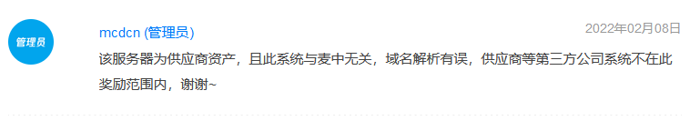

**基本信息**

提交时间：2022-01-29 20:39:11

漏洞类型：默认分类

危害等级评定：无影响

安全币评定：评定中

**漏洞详情**

1. 漏洞url:http://pmsstg.mcdchina.net:9201/
2. 所有账号统一密码为：123456
3. 以下账号经测试均为弱口令账号：

01012  
0051  
01008  
01001  
01002  
0069  
01004  
0068  
01011  
01013  
0054  
01009  
01005  
0055  
0076  
0074  
01010  
0076  
0056  
0065  
01003  
0058

1. 随便登陆一个账号验证
2. 成功登陆
3. 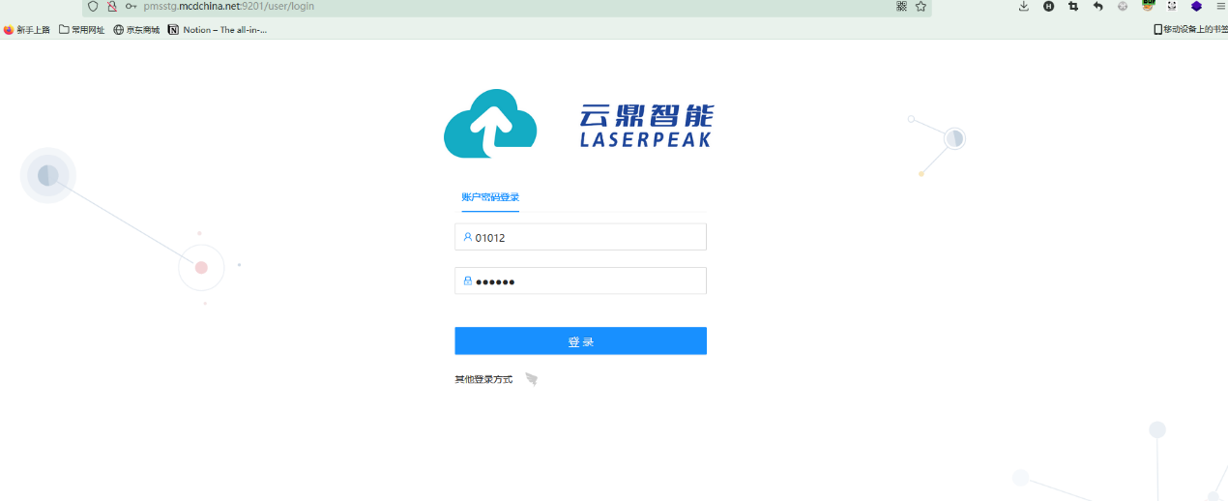
4. 